Rendus attendus :

Il est demandé par binôme, un rendu du code source du projet incluant le projet vsCode et ce document complété ci-après, à l’adresse mail [**tomavenel+epsi_ci2@gmail.com**](mailto:tomavenel+epsi_cd2@gmail.com) pour le **23/11/2020**.

On détaillera ci-dessous :

Le binôme :

Nom, Prénom 1 : RICHARD Adrien

Nom, Prénom 2 : CLISSON Edouard

La technologie frontend utilisée : Angular

Les outils d’intégration continue utilisés et leur but :

* Github actions : effectuer tout les action de CI a chaque push sur sur GitHub
* Cypress : test E2E
* Prettier : rendre le code « Petty »
* Karma : tests unitaires

Une explication sur le lancement des tests inclus dans le projet (commande à exécuter et/ou intégration dans l’IDE) :

Depuis l’ide on peut lancé toute les commande situer dans le fichier package.json. VSCode les monte en bas à gauche de l’écran :

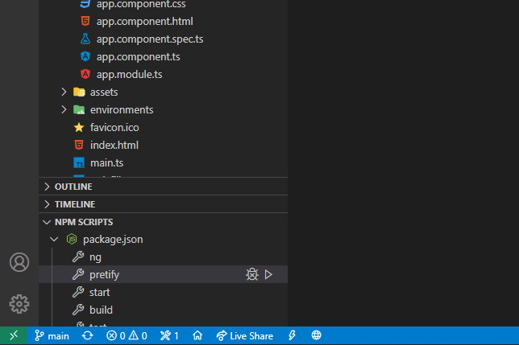

Pour voir les test unitaires directement dans VSCode il ya une technique .

Il faut dejha télécharger l’extensions « Code Coverage » <https://marketplace.visualstudio.com/items?itemName=markis.code-coverage>

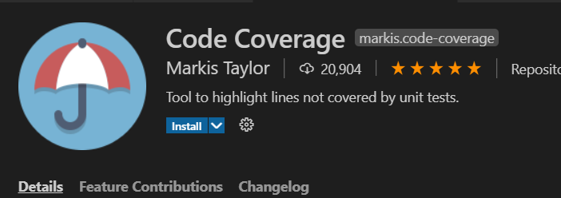Ensuite il faut aller dans lez réglages de vs code et configurer la position des fichier .icov

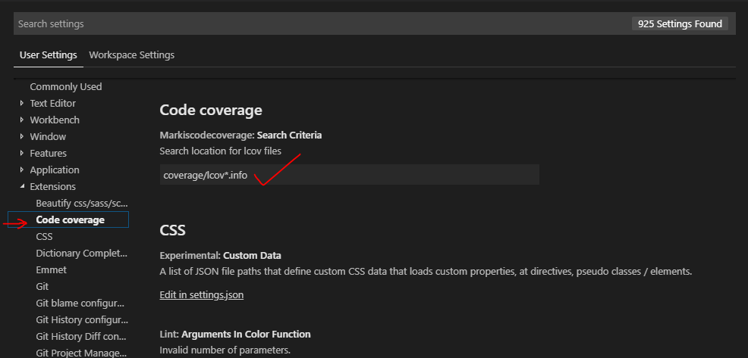

Ensuite redémarrer VS code. Et les lignes non couverte apparaissent en vert (pour que les lignes apparaise il faut déjà avoir fait le code coverage au moins une fois)

(tuto original : <https://shashankvivek-7.medium.com/taking-code-coverage-to-newer-heights-with-ease-angular-karma-vs-code-3a8ba81d4d8c>)